Открытие выставки работ Л.М.Хомутской.
03.09.2014
3 сентября в отделении дневного пребывания филиала «Косино-Ухтомский» состоялось открытие выставки работ Л.М.Хомутской. Это ее первая персональная выставка. Людмила Михайловна с детства занималась живописью. Это было ее хобби на протяжении всей жизни. А когда она вышла на пенсию, дети и внуки стали большими, живописи она стала уделять больше времени. Зрителю нравятся ее картины, где сюжет понятен и манера исполнения не усложнена. Многие работы Людмила Михайловна дарит своим друзьям.

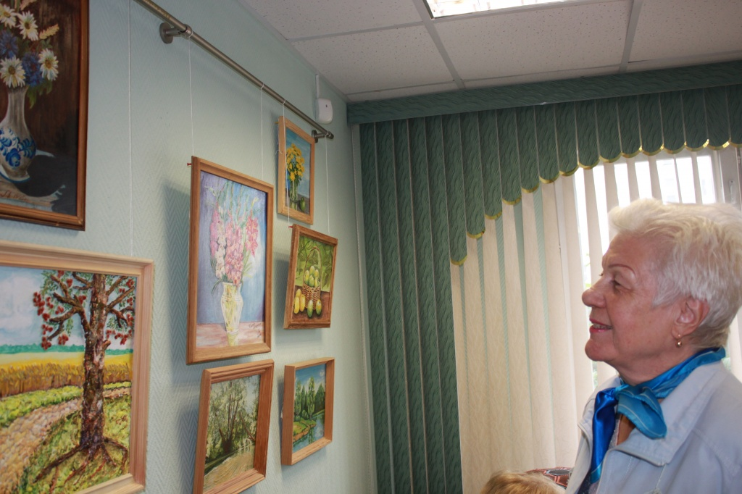

Адрес страницы: http://kosino-uhtomski.mos.ru/presscenter/news/detail/1258421.html
Управа района Косино-Ухтомский города Москвы

